Sprawozdanie z zadania 3 – Splot, filtracja i korelacja sygnałów

Wstęp

Celem ćwiczenia jest zapoznanie się z operacją splotu oraz jej wykorzystaniem przy tworzeniu filtrów sygnałów, a także operacją korelacji i jej możliwymi zastosowaniami.

Aplikacja
Aplikacja została stworzona w języku programowania Python, jest łatwa w obsłudze i ewentualnej modyfikacji. Wykonane zostały wszystkie warianty zadania.
Operacje splotu oraz korelacji zostały zaimplementowane zgodnie z zaleceniami zamieszczonymi w instrukcji, tj. na podstawie wzorów [1] i [2]. Tworzenie różnego rodzaju filtrów realizowane jest pojedynczą funkcją do której wysyłane są odpowiednie parametry oraz zmienne sterujące.
Wykresy amplitud oraz histogramy tworzone są przy pomocy pakietu ‘matplotlib.pyplot’, dane przechowywane są w listach języka Python oraz tabelach pakietu ‘numpy’.

Teoria
Dysponując dwoma sygnałami h o długości M oraz x o długoścni N można zdefiniować operacje korelacji. Długość splotu oraz korelacji jest równa M+N-1, a wyraża się je następującymi wzorami:
Splot - (1)
Korelacja - (2)
Z tym, że dla korelacji próbką o indeksie 0 jest próbka środkowa, a nie tak jak dla splotu – pierwsza.

Wartości współczynników odpowiedzi impulsowej filtru obliczamy jak następuje:
(3)
Jest to wzór który pozwoli otrzymać filtr dolnoprzepustowy przy użyciu metody okna (w tym przypadku prostokątnego) dla rzędu filtru M oraz współczynnika K regulującego częstotliwość odcięcia (w tym przypadku jest równa ilorazowi częstotliwości próbkowania oraz K). Aby otrzymać lepszą jakość filtra – mniejszą nieliniowość oraz większe wygaszenie w paśmie zaporowym stosujemy inne funkcje okna – polega to na wymnożeniu wszystkich współczynników filtra przez następujące wzory:
(4)
(5)
(6)
Aby otrzymać filtry górno i środkowo przepustowe wymnażamy współczynniki filtru przez kolejne wzory:

Eksperymenty
Poniżej znajdują się rysunki przedstawiające oryginalne sygnały sinusoidalny oraz trójkątny wykorzystane do stworzenia splotu oraz korelacji.
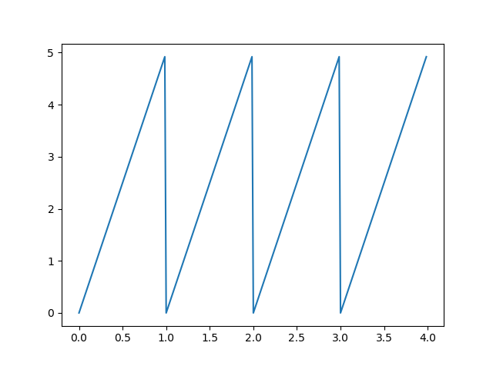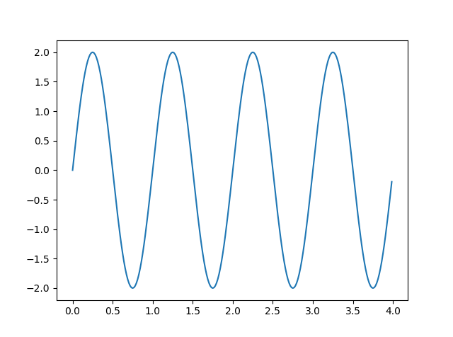
Rysunki 1 oraz 2 przedstawiają sygnały próbkowane z częstotliwością 128Hz
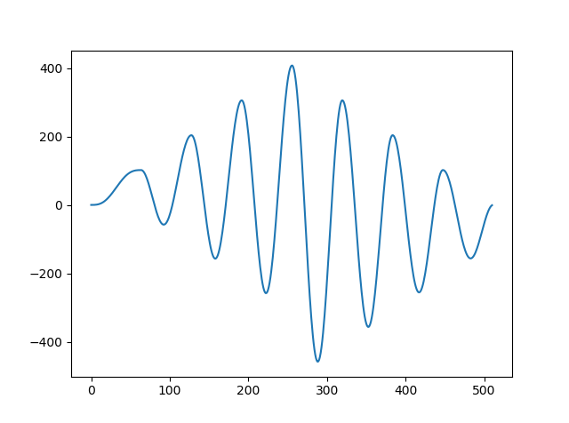
Rysynek 3 przedstawia wynik operacji splotu sygnałów 1 oraz 2
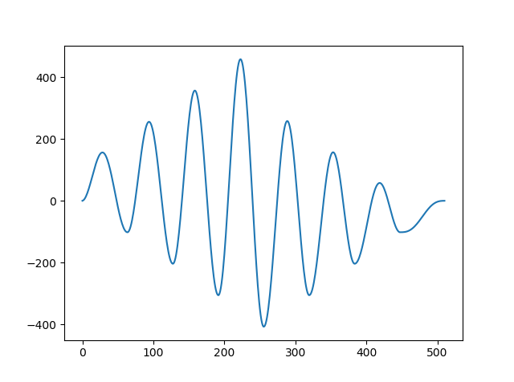
Rysynek 4 przedstawia wynik operacji korelacji sygnałów 1 oraz 2

Rysunki 5-12 zawierać będą odpowiedzi impulsowe róznego rodzaju filtrów
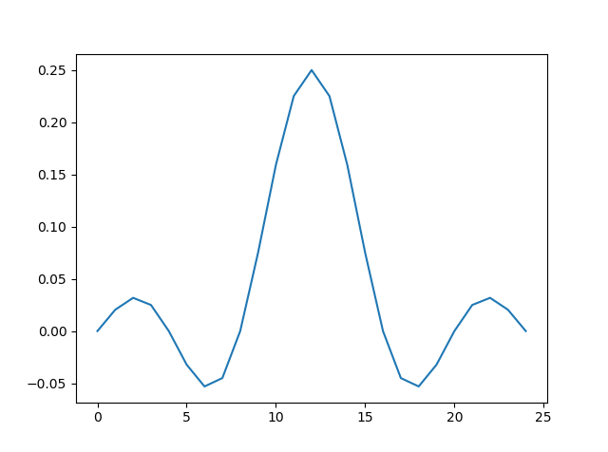
Rysunek 5 przedstawia odpowiedź impulsową filtru dolnoprzepustowego o parametrach M = 25, K = 8, okno - prostokątne
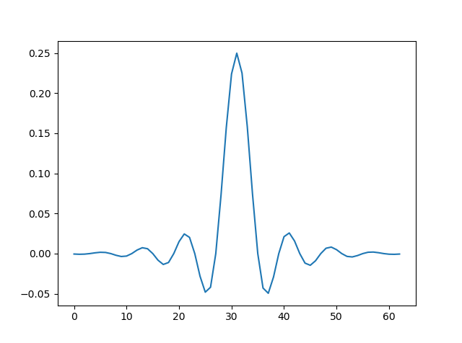
Rysunek 6 przedstawia odpowiedź impulsową filtru dolnoprzepustowego o parametrach M = 63, K = 8, okno – Hamminga
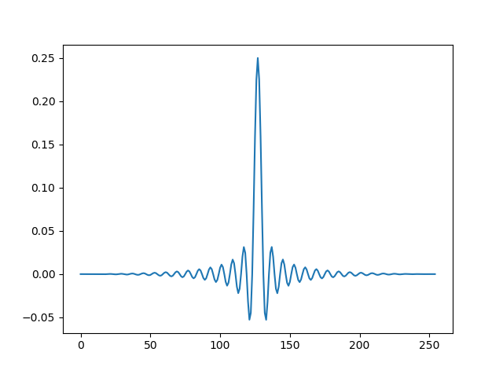
Rysunek 7 przedstawia odpowiedź impulsową filtru dolnoprzepustowego o parametrach M = 255, K = 8, okno – Hanninga
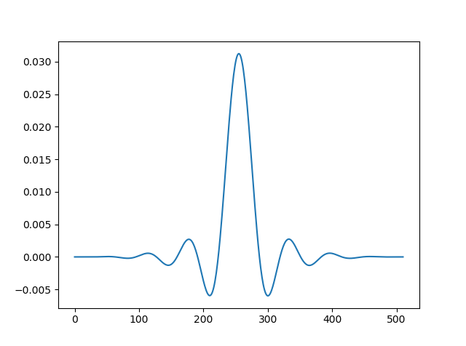
Rysunek 8 przedstawia odpowiedź impulsową filtru dolnoprzepustowego o parametrach M = 511, K = 64, okno – Blackmana
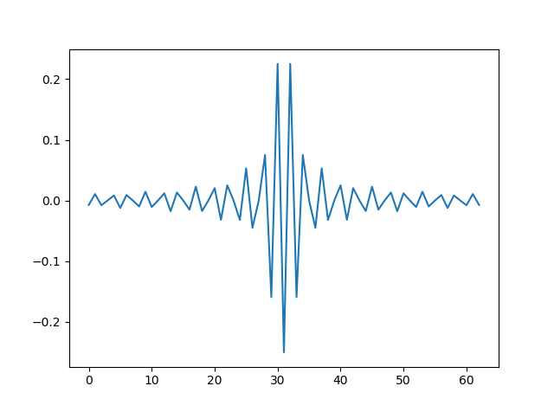
Rysunek 9 przedstawia odpowiedź impulsową filtru górnoprzepustowego o parametrach M = 63, K = 8, okno - prostokątne

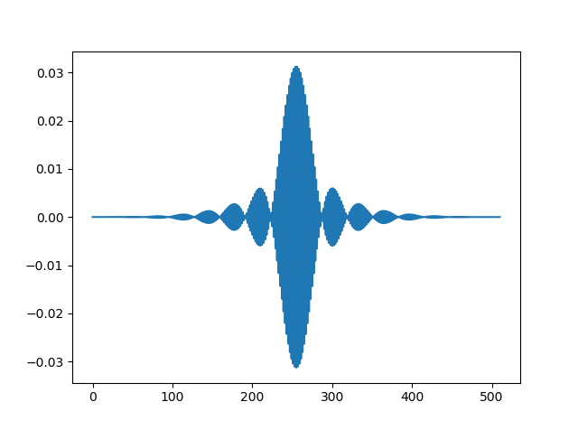
Rysunek 10 przedstawia odpowiedź impulsową filtru górnoprzepustowego o parametrach M = 511, K = 64, okno – Blackmana
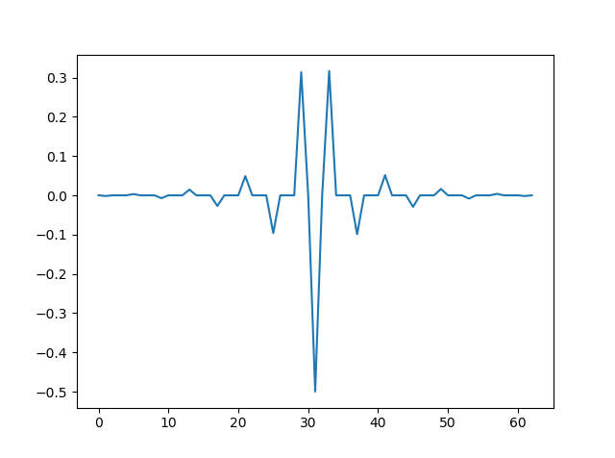

Rysunek 11 przedstawia odpowiedź impulsową filtru środkowoprzepustowego o parametrach M = 63, K = 8, okno – Hamminga
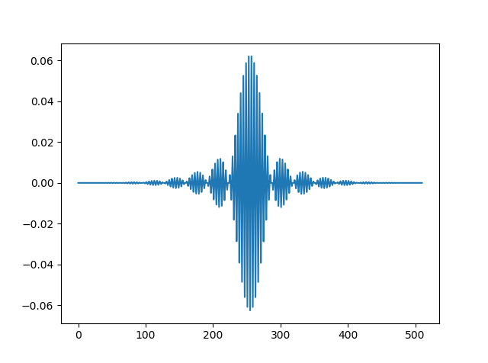
Rysunek 12 przedstawia odpowiedź impulsową filtru środkowoprzepustowego o parametrach M = 511, K = 64, okno - Blackmana

Wnioski

Znaczna większość programu jest banalna w działaniu i ewentualnie jedynie czasochłonna w implementacji, trudno wyciągnąć szczególnie konstruktywne wnioski z dodawania dwóch szumów o rozkładzie jednostajnym czy prostej generacji sinusoidy.
Jednakowoż zauważone zostało:
Co oczywiste na maszynie cyfrowej niemożliwe jest przechowywania w pamięci sygnału ciągłego, korzysta się więc z dyskretnej reprezentacji o wysokiej częstotliwości próbkowania w celu osiągnięcia jak najwierniejszego odwzorowania.
Co za tym idzie, operacje można wykonywać jedynie na sygnałach o identycznej częstotliwości próbkowania.
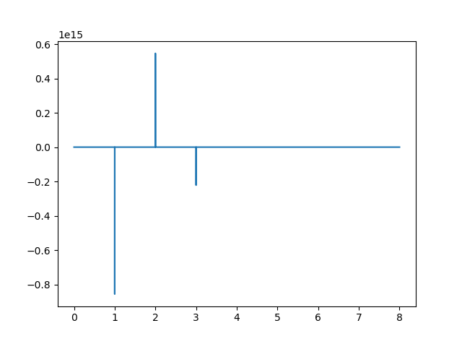
Operacje dzielenia są „niebezpieczne” i generalnie powinno się unikać dzielenia przez sygnały które zawierają bardzo małe wartości, gdyż powoduje to pojawienie się kilku ogromnych wartości w sygnale wynikowym co z kolei oznacza że wykresy stają się mało przydatne:
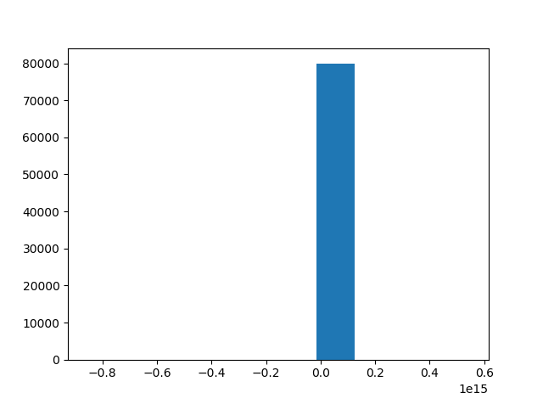

Wykresy zamieszczone powyżej są rezultatem podzielenia szumu jednostkowego przez sygnał sinusoidalny (pojedyncze wartości bliskie 0 uniemożliwiają odczytanie większości informacji)
Poniżej znajdują się wartości charakterystyczne otrzymanego sygnału:
Wartosc srednia: -6646703193.686725
Wartosc srednia bezwzgledna: 20307865994.44866
Moc srednia: 1.3515749579159039e+25
Wariancja: 1.3515705400495695e+25
Wartosc skuteczna: 3676377235698.0776

